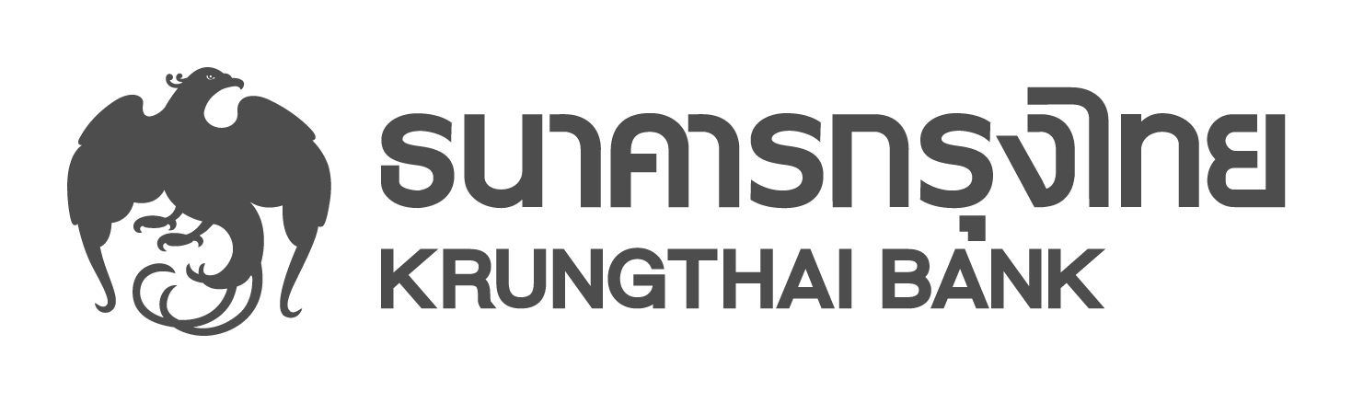

ข่าวประชาสัมพันธ์
กรุงไทยนำร่องให้บริการ QR Code ที่กระทรวงการคลัง
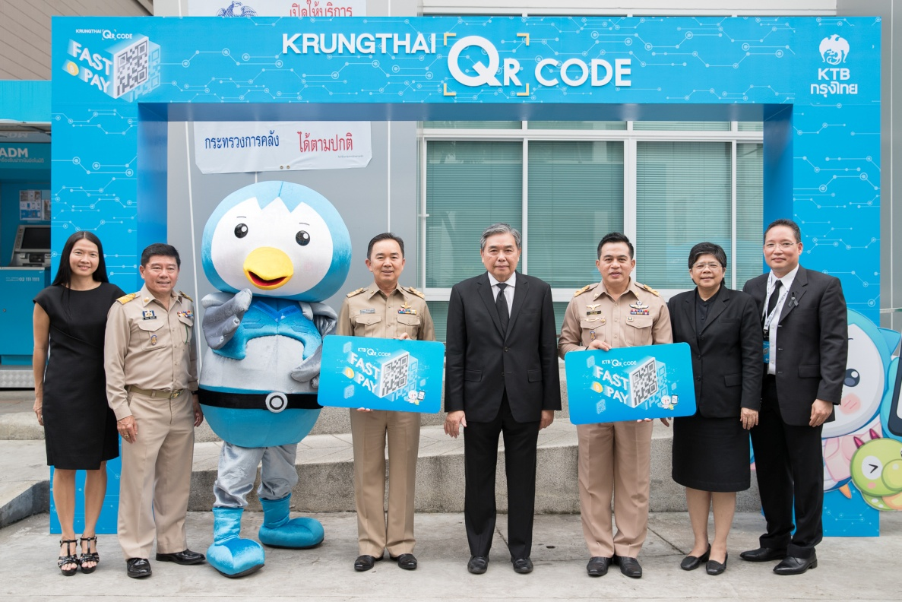

ในวันนี้ (11 กันยายน 2560) นายอภิศักดิ์ ตันติวรวงศ์ รัฐมนตรีว่าการกระทรวงการคลัง ดร.สมชัย สัจจพงษ์ ปลัดกระทรวงการคลัง และ นายผยง ศรีวณิช กรรมการผู้จัดการใหญ่ ธนาคารกรุงไทย ร่วมเปิดงาน “MOF Digital Canteen” ที่กระทรวงการคลัง โดยเป็นกระทรวงแห่งแรกของประเทศที่ใช้ QR Code ในการชำระเงิน ตามนโยบายคลัง 4.0 ซึ่งเป็นต้นแบบในการก้าวสู่ Thailand 4.0 ที่จะเปลี่ยนเศรษฐกิจแบบเดิมไปสู่เศรษฐกิจยั่งยืนที่ขับเคลื่อนด้วยเทคโนโลยี นวัตกรรม และสนับสนุนนโยบาย National e-Payment ของรัฐบาล
ความร่วมมือในครั้งนี้ เป็นการเปิดประสบการณ์ใหม่สู่สังคมไร้เงินสด ด้วยการทำธุรกรรมชำระเงินค่าอาหารและเครื่องดื่มผ่าน KRUNGTHAI QR Codeบนแอปพลิเคชั่น KTB netbank ซึ่งทำให้การใช้จ่ายในชีวิตประจำวันสะดวก และง่ายขึ้น ด้านผู้ขายเพียงสมัครพร้อมเพย์และติด QR Code ไว้ที่ร้าน ก็จะได้รับเงินเข้าบัญชีทันที ลดความยุ่งยากในการรับ/ทอนเงิน ด้านผู้ซื้อก็ไม่ต้องพกเงินสด เพียงแค่สแกน QR Code ของร้านค้า ระบุจำนวนเงิน และ PIN เพื่อยืนยันการทำรายการ เพียงเท่านี้ก็ชำระเงินเรียบร้อย
นอกจากนี้ ธนาคารกรุงไทยมีแผนจะขยายการให้บริการ KRUNGTHAI QR Code ไปยังร้านค้าอื่นๆ อย่างต่อเนื่อง เพื่อให้ร้านค้าและประชาชนทั่วไปมีโอกาสเข้าถึงเทคโนโลยีใหม่ๆ ได้อย่างง่ายดาย เพื่อตอบสนองนโยบายของรัฐในการลดการใช้เงินสด มุ่งสู่ความเป็นสังคมไร้เงินสด
ทั้งนี้ ธนาคารกรุงไทยมีแผนยุทธศาสตร์ที่จะเป็นอีกหนึ่งกลไกในการสนับสนุนนโยบายคลัง 4.0 เพื่อร่วมขับเคลื่อนนโยบายของประเทศ โดยการพัฒนาผลิตภัณฑ์และบริการทางการเงินใหม่ๆ เพื่อให้ประชาชนทุกคนมีโอกาสเข้าถึงบริการทางการเงินที่สะดวกและปลอดภัยอย่างทั่วถึง เพื่อลดความเหลื่อมล้ำทางเศษรฐกิจและเป็นรากฐานที่สำคัญสู่การพัฒนาประเทศอย่างยั่งยืน

ฝ่ายสื่อสารองค์กรและภาพลักษณ์
โทร. 0-2208-4174-8

